Проверочная работа №*9*

«***Списки***»

|  |  |
| --- | --- |
|  | Выполнил:  Студент группы *ИС-209*  *Чураков Константин Эдуардович*  Вариант №*23*  Проверил:  Каргаполова Ю.А. |

Задание:

Составьте программу, которая вводит с клавиатуры количество элементов списка с защитой от неправильного ввода, в цикле при помощи случайных чисел определяет значения для указанного количества элементов, затем выводит список на экран. В сформированном списке найдите количество отрицательных и произведение положительных элементов. Перемешайте список и выведите его на экран. Найдите индекс предпоследнего положительного элемента и выведите его на экран. Если положительных элементов меньше 2, вывести соответствующее сообщение.

Код программы:

from random import *

def int_input(param):

comment = 'Введите ' + param + ': '

input_num = input(comment)

try:

return int(input_num)

except ValueError:

print('Введено не число')

return int_input(param)

length = int_input('количество элементов списка')

countminus = 0

multiplyplus = 1

countplus = 0

l = []

for i in range(length):

l.append(randint(-1000, 1000))

if l[i] < 0:

countminus = countminus + 1

elif l[i] > 0:

multiplyplus = multiplyplus * l[i]

countplus = countplus + 1

print('Рандомный список чисел:', l)

print('Количество отрицательных:', countminus)

print('Произведение всех положительных:', multiplyplus)

shuffle(l)

print('Перемешанный список чисел:', l)

if countplus < 2:

print('Количество положительных элементов меньше 2')

else:

for i in range(length):

if l[i] > 0:

countplus = countplus - 1

if countplus == 1:

print('Индекс предпоследнего положительного числа списка равен', i)

break

Блок схема к написанной программе:

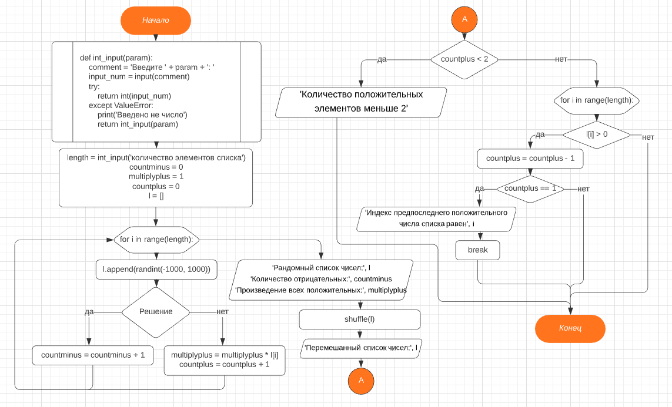

Скриншоты компиляции написанной программы:

